新 书 推 荐

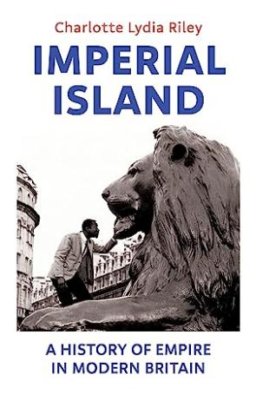
中文书名：《帝国岛屿：现代英国的帝国史》
英文书名：Imperial Island: A History of Empire in Modern Britain
作 者：Charlotte Lydia Riley
出 版 社：Bodley Head
代理公司：Felicity Bryan/ANA/Lauren
页 数：384页
出版时间：2023年8月
代理地区：中国大陆、台湾
审读资料：电子稿
类 型：历史

内容简介：

第二次世界大战后，英国的海外殖民帝国分崩离析。

罗得西亚的白人定居者要返回一个自己几乎不了解的国家，亚洲和加勒比地区的英联邦公民则要移民到拒绝承认他们的祖国。尽管不同种族不同肤色的人群在同一社区里生活，相知相爱，利物浦和诺丁山仍然爆发了种族骚乱。20 世纪 50 年代和 60 年代，帝国暴力卷土重来，渗透到移民社区的治安管理中，而在接下来的十年里，对极右翼的支持激增激发了一场轰轰烈烈的反种族主义运动。

从那时起，这些紧张局势以及背后的帝国心态，主导了英国与自身和世界的关系。从福克兰群岛战争的沙文主义到简单化的道德规训，从海外间隔年的兴起到入侵伊拉克，都是支持性证据。最近，从史蒂芬·劳伦斯的悲剧和 2012年奥运会开幕式中，我们看到英国与其过去的矛盾关系如何损害了其作为多元文化国家的自我形象，这也有助于理解疾风驱逐丑闻和英国脱欧的原因。

《帝国岛屿》借鉴了从私人信件到流行文化的大量新研究，讲述了关于移民和身份认同、社会冲突和社区团结、流动的人们以及与过去搏斗的人们的故事。这个故事最能解释我们今天看到的英国模样。

作者简介：

夏洛特·莉迪亚·莱利 (Charlotte Lydia Riley) 是南安普顿大学二十世纪英国历史学家，专门研究有关帝国、政治、文化和身份的问题。她的作品发表在《卫报》、《新政治家》、《展望》和《今日历史》等多种出版物上。她还开了播客“Tomorrow Never Knows”，在节目中她和艾玛·伦丁讨论女权主义、流行文化、政治和历史。她的推特是@lottelydia。

媒体评价：

“深刻、重要且非常及时。莱利凭借对历史细节的敏锐洞察力和讲故事的天赋，追溯了二战后帝国崩塌对英国的影响以及英国与世界的关系。对于任何想要了解英国如何成为现在这个样子的人来说，都应该读一读这本书”
-- 卡罗琳·埃尔金斯（Caroline Elkins），Legacy of Violence作者

“在这本书中，夏洛特·莉迪亚·莱利向我们展示了大英帝国遗产如何融入现代英国和城市风貌中。从移民困境和种族紧张局势看到，帝国思维仍然影响着英国黑人、白人和棕色人种之间的关系，帝国心态不可避免地存在于这个国家的民族基因中。”
-- 沙希·塔鲁尔（Shashi Tharoor），Inglorious Empire作者

“夏洛特·莉迪亚·莱利用她清晰、大胆、清新的声音彻底重述了一个陈旧的故事。她巧妙地、无情地、有力地构建了一幅长期隐藏在人们视线中的画面”
-- 露西·沃斯利 (Lucy Worsley)，历史皇家宫殿首席策展人、《阿加莎·克里斯蒂》的作者

感谢您的阅读！
请将反馈信息发至：版权负责人
Email：Rights@nurnberg.com.cn
安德鲁·纳伯格联合国际有限公司北京代表处
北京市海淀区中关村大街甲59号中国人民大学文化大厦1705室, 邮编：100872
电话：010-82504106, 传真：010-82504200
公司网址：http://www.nurnberg.com.cn
书目下载：http://www.nurnberg.com.cn/booklist_zh/list.aspx
书讯浏览：http://www.nurnberg.com.cn/book/book.aspx
视频推荐：http://www.nurnberg.com.cn/video/video.aspx
豆瓣小站：http://site.douban.com/110577/
新浪微博：安德鲁纳伯格公司的微博_微博 (weibo.com)
微信订阅号：ANABJ2002

